Sistema de inventarios y gestión de productos

**Manual de Usuario**

Contenido

Introduccion 3

Objetivo 3

Requerimientos para el uso del software 4

❖ Sistema Operativo 4

❖ Procesador (CPU) 4

❖ Memoria RAM 4

❖ Espacio en Disco Duro 4

❖ Tarjeta Grafica (Opcional) 4

❖ Conexión a Internet 4

Opciones del sistema 5

Ingreso al sistema 5

Registro de usuario 5

Agregar Productos 5

Editar Productos 7

Generar Informe 9

Eliminar Productos 9

# introducción

Este documento está diseñado para guiar al usuario a través de los procesos que puede realizar mediante el software así como también proporcionar instrucciones claras para un uso eficiente y gestión de inventarios en tiempo real.

## Objetivo

El propósito de este manual es proporcionar a los usuarios una guía fácil de entender sobre el control y uso de un software de inventarios para gestionar de manera más optima los productos que se manejen según la línea de negocio en la cual será implementado. Mediante este manual el usuario tendrá la capacidad de utilizar las herramientas de una manera más sencilla y eficaz.

## Requerimientos para el uso del software

### Sistema Operativo

* + - Windows: Windows 10 o superior.
    - Mac OS: macOS 10.12 o superior.
    - Linux: uso de Ubuntu 18.04 o superior.

### Procesador (CPU)

* + - Procesador Intel Core i3 o al menos que cuente con 2 núcleos.
    - Velocidad de reloj de 1.8GHz o superior

### Memoria RAM

* + - 4GB de RAM como mínimo, se recomiendan 8GB para un mejor rendimiento.

### Espacio en Disco Duro

* + - 500 MB de espacio mínimo disponible para la instalación del software.
    - Se recomienda validar el tamaño que se necesita para la base de datos y archivos adicionales.

### Tarjeta Gráfica (Opcional)

* + - Tarjeta gráfica compatible con la resolución de la pantalla que se va a utilizar (1024 x 768 px)

### Conexión a Internet

* + - Conexión a internet para el mantenimiento y funciones en línea para los casos de actualización de información o almacenamiento de datos mediante la nube.

# Opciones del sistema

El sistema realizado cuenta con las siguientes funciones y usos.

1. Ingreso al sistema
2. Registro de usuario
3. Agregar Productos
4. Editar productos
5. generación de Informe

### Ingreso al sistema

Para realizar el ingreso al sistema principalmente se debe contar con un usuario de administrador.

### Registro de usuario

1. Abrir el sistema de gestión de inventarios en el navegador web.
2. Iniciar sesión según tu rol, nombre y contraseña, para este caso debe haber un único usuario administrador para la creación y modificación de accesos

### Agregar Productos

1. Abrir el sistema de gestión de inventarios en el navegador web.
2. Iniciar sesión según tu rol, nombre y contraseña.
3. En la ventana donde nos muestra en inventario principal, en la parte superior encontraremos un botón que dice “Agregar producto”.

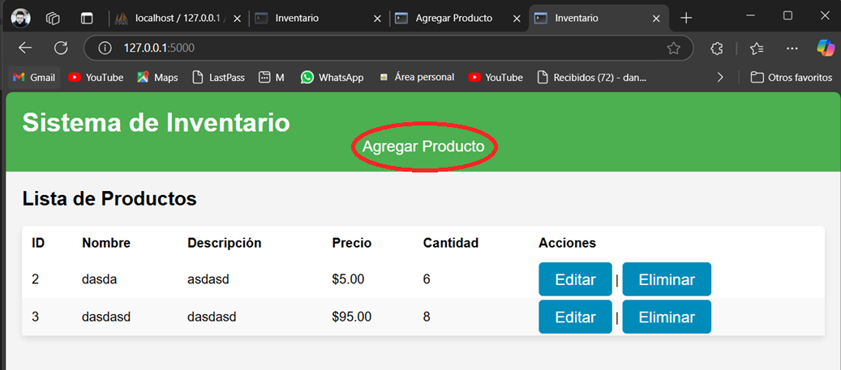

1. allí encontraras un breve formulario en donde se debe ingresar datos como Nombre del producto, descripción, precio y cantidad.

1. Una vez agregado el nuevo producto, presionamos clic en “Agregar producto”

1. Finalmente podemos verificar que el producto quede correctamente agregado.

### Editar Productos

1. En el inventario al lado izquierdo del producto encontraremos un botón llamado “Editar”

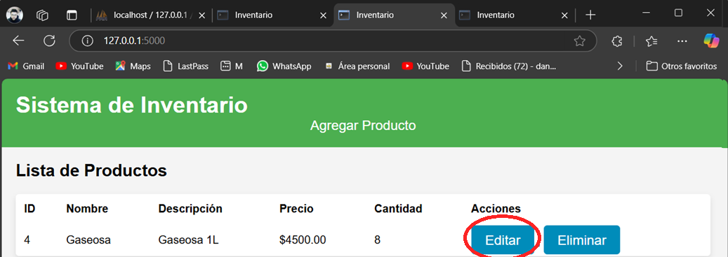

1. Presionamos clic allí en donde nos presentara la información del producto en donde podemos realizar la edición de la misma.

Para este caso realizaremos la edición del precio y la descripción del producto.

Presionamos clic en “Actualizar producto para guardad la informacion”.

### Generar Informe

1. Para este caso hay que tener en cuenta que solo el administrador puede generar dichos informes.

### Eliminar Productos

1. En el inventario al lado izquierdo del producto encontraremos un boton llamado “Eliminar”
2. Cuando queramos eliminar un producto del que ya no se tiene existencias presionamos clic izquierdo y automáticamente eliminara el producto.